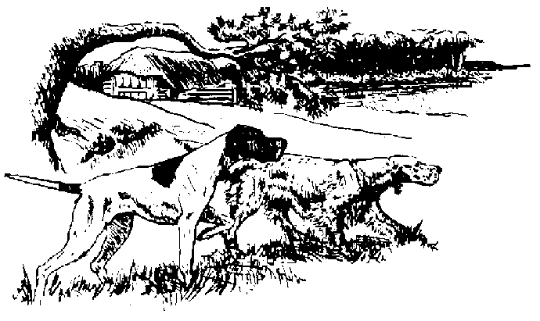 |  | Jhr. GOCKINGA WEDSTRIJD  INSCHRIJFFORMULIER  13 Augustus 2025
Vereniging : |  |  |  | Teamleider:
Adres (teamleider):
Postcode: | Woonplaats: |  |  |  |  | Telefoon:
E-mail:
Deelnemer | Roepnaam vd hond |  | Klasse |  | Ras |  | Tat/chip |  | Reu of  Teef
OBEDIENCE: Minimaal één OB-B en één OB-1. Overige combinaties is men vrij in.
(Gelieve de juiste Klasse in te vullen!)
 |  |  | OB- |  |  |  |  | X
 |  |  | OB- |  |  |  |  | X
 |  |  | OB- |  |  |  |  | X
 |  |  | OB- |  |  |  |  | X
 |  |  | OB- |  |  |  |  | X
AGILITY: Minimaal één 1e gr. en 1 andere graad. Overige combinaties is men vrij in. Gelieve wel de juiste klasse en hoogte in te vullen.
Deelnemer | Roepnaam hond |  | Klasse |  | Ras |  | Tat/chip | Hoogte | Reu of Teef
Dit ingevulde formulier als bijlage van de e-mail zenden naar: sachermans@kpnmail.nl
Reglement Clausule 5: Alleen in geval van overmacht en na overleg met de organisatie kunnen vervangende combinaties worden ingezet en met inachtneming van het volgende:
1. De vervangende hond dient voor alle onderdelen een hond in dezelfde klasse te zijn als degene die vervangen wordt, terwijl voor agility de vervangende hond tevens dezelfde hoogte indeling ( S (small), M (medium), Int (Intermediate) of L (large) moet hebben.
2. De vervangende combinaties dienen te voldoen aan de eisen van de klasse waar deze eventueel in uit komen.
3. Vervanging dient zo snel mogelijk na de sluitingsdatum van de inschrijving per e-mail doorgegeven te worden aan K.C. Gooi- en Eemland.
4. Vervangende combinaties die in de week voorafgaand aan de wedstrijd worden opgegeven, worden niet meer aangepast in de catalogus en de loopbriefjes, maar houden wel hetzelfde deelnemer nummer van degene die ze vervangen. De combinatie heeft de plicht de keurmeester hierover te informeren.

